**Teljesítménymérő lap**

**Általános iskola 5./II. félév**

**______/______**

|  |  |  |
| --- | --- | --- |
| **Tantárgy/formája:** | **Környezetismeret** | **Írásbeli/gyakorlati** |
| **Vizsga időpontja/helye:** |  |  |
| **Név/osztály:** |  | 5. |
| **A tantárgyat tanító pedagógus neve:** |  | |
| **A vizsga eredménye:** | **38/** pont | % |
| **Érdemjegy/aláírás:** | (…..) |  |
| **Felhasznált irodalom:** | Környezetismeret 5-6. I. kötet: FI-SNK-KOR56GY/I  Zeleiné Huczik Katalin (2017): Környezetismeret 5-6. I. kötet. Eszterházy Károly Egyetem.  Letöltés: 2024.11.30.  Környezetismeret 5-6. II. kötet: FI-SNK-KOR56GY/II  Zeleiné Huczik Katalin (2017): Környezetismeret 5-6. I. kötet. Eszterházy Károly Egyetem. | |

1. **Emberi test**

4/……

**I/1. Nevezd meg mit látsz a képeken! Mi jut róluk eszedbe?**

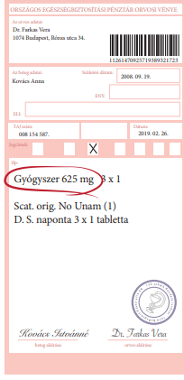**1.**

**Egészségmegőrzés-egészséges életmód**

7/……

**II/1. Csoportosítsd a képeket asszerint, hogy van, vagy nincs benne vitamin! Mondd el az étel nevét és kösd a megfelelő csoporthoz!**

**NINCS BENNE VITAMIN**

|  |  |  |
| --- | --- | --- |
|  |  |  |
|  |  |  |
|  |  |  |

**VAN BENNE VITAMIN**

5.

8.

**II/2. Karikázd be, mit kell tartalmaznia egy mentőládának!**

5/……

**12.

16.

**III. Élő természet**

8/……

**III/1. Kösd össze az emlősökre vagy a madarakra jellemző tulajdonságokat!**

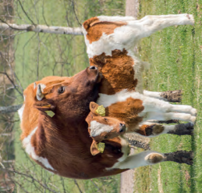18.

20.

**22.

19.

**26.

**IV. Élettelen környezet**

8/……

**IV/1. Mondd el mire használjuk a vizet a mindennapokban! Válaszd ki, karikázd be azt a képet, ami az embereknek a legfontosabb!**

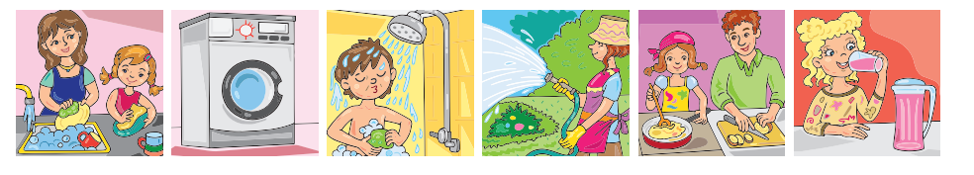

27.

**IV./2. Mondd el, milyen csapadékfajtákat látsz a képeken!**

6/……

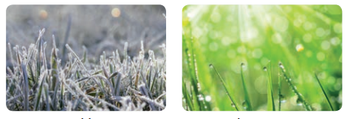 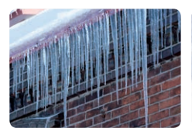28.

**ÉRTÉKELÉS:**

**Elérhető pontok összesen: 38 pont**

**Elért pontszám:**

**Ponthatárok:**

**0-9=1 (elégtelen)**

**10-17=2 (elégséges)**

**18-24=3 (közepes)**

**25-32=4 (jó)**

**33-38=5 (jeles)**

|  |  |  |
| --- | --- | --- |
| **Megoldókulcs** | **Környezetismeret 5. II. félév** | **Írásbeli/gyakorlati** |

**A tanuló válaszait jegyzeteljük. A helyes válaszadásokat, rámutatásokat a feladatnál, a képek felett pipáljuk, a rámutatás sikertelenségét X-el jelöljük. A feladat közben tapasztalt fontos megjegyzéseinket jegyzeteljük! Ha motorikusan is akadályozva van a tanuló, mutatjuk a feladatokat és kérdésekkel támogatjuk a válaszadás lehetőségét Ha verbálisan sem kommunikál, akkor a tanuló ismert jelzéséből azonosítjuk a válaszokat.**

**I/1. feladat:** pontozási kritérium: a recept és a gyógyszertár felismeréért 2-2 pont jár.

**II/1. feladat** pontozási kritérium: minden jó helyre húzott élelmiszer 1 pontot ér. Összesen 7 pont adható.

Van benne vitamin: 2,5,6,8

Nincs benne vitamin:3,4,7,

**II/2.feladat** pontozási kritérium: minden jól eltalált tárgy 1 pontot ér. Összesen 5 pont adható.

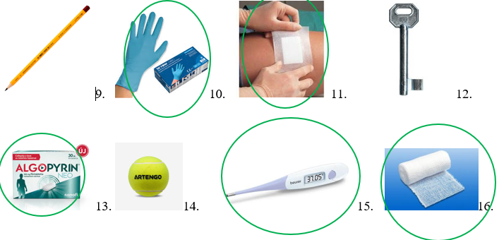

**III/1. feladat** pontozási kritérium: minden jó helyre kötött kép 1 pontot ér. Összesen 8 pont adható.

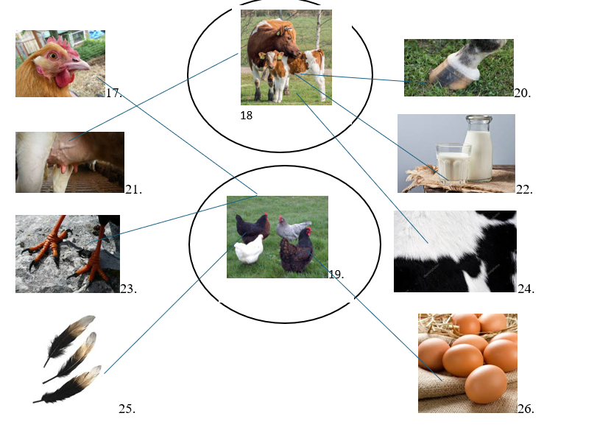

**IV/1.feladat** pontozási kritérium: minden helyes válasz 1 pontot ér:

mosogatásra, mosásra, zuhanyozásra/fürdésre, locsolásra, főzésre, ivásra.

Az ember számára legfontosabb a vízivás: 2 pont. Összesen 8 pont adható.

**IV/2. feladat** pontozási kritérium: minden helyes válasz 2 pontot ér. Összesen 6 pont adható.

dér, harmat, jég

**Képek, ábrák jegyzéke**

**1.ábra:** Környezetismeret 5-6. I. kötet: FI-SNK-KOR56GY/II

Zeleiné Huczik Katalin (2017): Környezetismeret 5-6. I. kötet. Eszterházy Károly Egyetem.

Letöltés: 2024.11. 30. 49. o.

**2.ábra:** <https://zki.hu/etkezesi-paprika/>

Letöltés: 2024.11.30.

**3.ábra:** <https://tesco.hu/hello/receptek/hazi-kakaos-csiga/374578/>

Letöltés: 2024.11.30.

**4.ábra:** <https://www.tasteofhome.com/recipes/homemade-pizza/>

Letöltés: 2024.11.30.

**5.ábra:** <https://mentalfitnessguru.hu/eletmod/taplalkozas/citrom-kivalo-meregtelenito-es-daganatellenes-gyumolcs/>

Letöltés: 2024.11.30.

**6. ábra:** <https://www.mindmegette.hu/zoldseg/a-csodalatos-kaposzta>

Letöltés: 2024.11.30.

**7.ábra:** <https://videkmustra.hu/termek/erdelyi-szalonna/>

Letöltés: 2024.11.30.

**8.ábra:** <https://zoldsegesem.hu/termek/bio-narancs-1-kg/>

Letöltés: 2024.11.30.

**9.ábra:** <https://iskolaszershop.hu/grafit-ceruzak-659/ico_grafit_ceruza_hbs_kohinoor>

Letöltés: 2024.11.30.

**10. ábra:** <https://gumikesztyu.hu/termek/setino-kek-nitril-vizsgalokesztyu/> ű

Letöltés: 2024.11.30.

**11.ábra:** <https://www.salusgyogypont.hu/hu/shop-curapor-sebtapasz-7-x-5-cm-100db-dob-szigetkotszer-steril-lohmann-450101002-7x5-p12260>

Letöltés: 2024.11.30.

**12. ábra:** <https://zardiszkont.hu/Kulcs-1391-es-lover-zarhoz-40-es-kulcs>

Letöltés: 2024.11.30.

**13.ábra:** <https://www.algopyrin.hu/>

Letöltés: 2024.11.30.

**14. ábra:** <https://www.decathlon.hu/p/teniszlabda-jumbo-ball-nagymeretu/_/R-p-3244?mc=8155087&c=S%C3%81RGA>

Letöltés: 2024.11.30.

**15.ábra:** <https://www.bestmarkt.hu/beurer-ot-20-digitalis-lazmero-p563180>

Letöltés: 2024.11.30.

**16.ábra:** <https://kotszerbolt.hu/termek.html>

Letöltés: 2024.11.30.

**17.ábra:** Zeleiné Huczik Katalin (2017): Környezetismeret 5-6. I. kötet. Eszterházy Károly Egyetem**.**

Letöltés: 2024.11.30., 21.oldal

**18.ábra:** Zeleiné Huczik Katalin (2017): Környezetismeret 5-6. I. kötet. Eszterházy Károly Egyetem.

Letöltés: 2024.11.30., 16.oldal

**19.ábra:** <https://www.haziallat.hu/madar/disztyukok/disztyuk-orpington/3804/>

Letöltés: 2024.12.04.

**20.ábra:** <https://riderline.hu/magazin/2019/egeszseges-lo-egeszseges-pata>

Letöltés: 2024.12.04.

**21.ábra:** <https://ahvint.com/hu/tehenek-borjak/togy-egeszsege/>

Letöltés: 2024.12.04.

**22.ábra:** <https://www.nosalty.hu/alapanyag/tej>?

Letöltés: 2024.12.04.

**23.ábra:** <https://pixabay.com/hu/photos/l%C3%A1b-mad%C3%A1rl%C3%A1b-karom-l%C3%A1bak-piros-60033/>

Letöltés: 2024.12.04.

**24.ábra:** <https://depositphotos.com/hu/photo/cow-fur-skinblack-and-whitebackground-or-texture-60294245.html>

Letöltés: 2024.12.04.

**25.ábra:** <https://rayherhobby.hu/madartollak/5284-madartoll-ezust-arany-szinatmenettel-fekete-15-20cm-3-db-10.html>

Letöltés: 2024.12.04.

**26.ábra:** <https://www.kifli.hu/30553-youtyuk-szabadtartasu-tojas-m-lmeret>

Letöltés: 2024.12.04.

**27.ábra:** Fedezd fel a világot! Környezetismeret 4. tankönyv. NT-98714

Oszoli Pap Márta (2018): Fedezd fel a világot! Környezetismeret 4. tankönyv. Eszterházy Károly Egyetem, Eger

Letöltés: 2024.11.30., 60.oldal

**28. ábra:** Fedezd fel a világot! Környezetismeret 4. tankönyv. NT-98714

Oszoli Pap Márta (2018): Fedezd fel a világot! Környezetismeret 4. tankönyv. Eszterházy Károly Egyetem, Eger

Letöltés: 2024.11.30., 66.oldal